MANUAL DE USUARIO



VIRTUAL ASSISTANT

INDICE

1. Introducción 3

2. Acceso a la Landing Page 3

Misión: 4

• Visión: 4

• Valores: 5

• Contacto: 5

3. Registro e Inicio de Sesión 6

Registro: 6

Inicio de Sesión: 7

4. Uso del Chat Principal (Home) 9

Menú Seleccionable: 9

Asistente de Voz: 10

Historial: 10

Cerrar Sesión: 10

# 1. Introducción

Este asistente permite a los usuarios interactuar con modelos de inteligencia artificial a través de un entorno amigable. Incluye funciones como:

* Información sobre la empresa: Quiénes somos, misión, visión y valores.
* Opciones de personalización según el modelo IA seleccionado.
* Funcionalidades como asistente de voz y gestión de historial.

# 2. Acceso a la Landing Page

Ingresa a la página mediante el siguiente enlace:

<https://main.d2oiee202v4h3m.amplifyapp.com/>

Al ingresar, se mostrará la página principal:

La opción Quiénes somos te mostrara Información sobre la empresa.

## Misión:

* Interfaz de usuario gráfica, Texto

  Descripción generada automáticamenteVisión: Nuestras aspiraciones a largo plazo.
* Valores: Principios fundamentales de la empresa.

* Contacto: Formulario para enviar consultas o sugerencias.

Para continuar, haz clic en el botón (Empieza ahora).

# 3. Registro e Inicio de Sesión

## Registro:

1. En la pantalla de **Registro**, completa los campos obligatorios:
   * Nombre de usuario.
   * Correo electrónico.
   * Contraseña.
2. Haz clic en **Registrar**.

## Inicio de Sesión:

1. Ingresa tu **correo electrónico** y **contraseña** en el formulario de Login.
2. Haz clic en **Iniciar Sesión o** si lo prefieres inicia con tu cuenta **Google**.

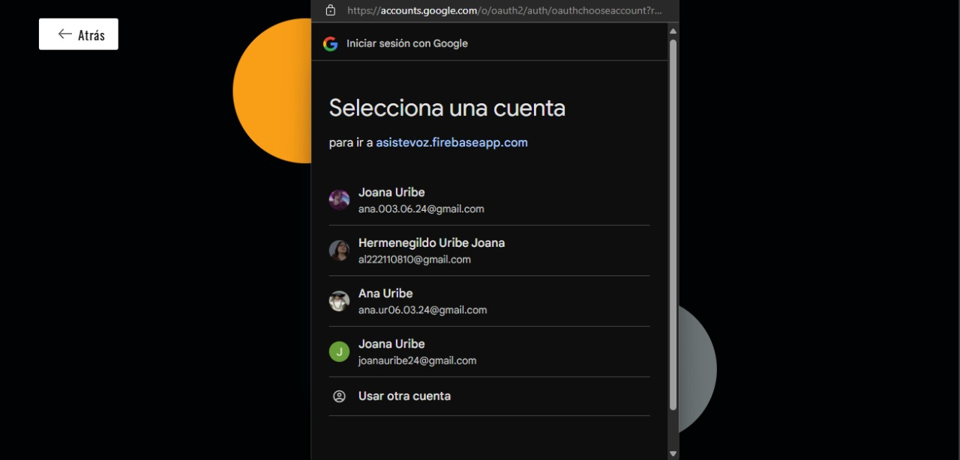

1. 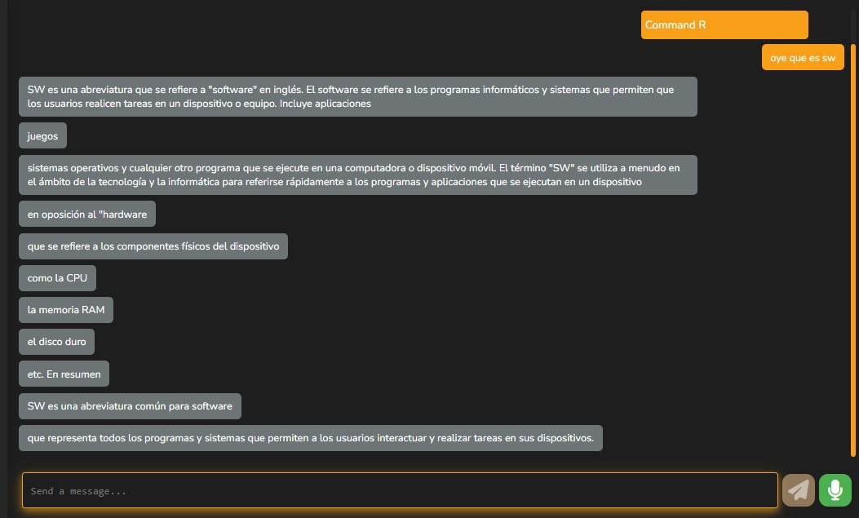Una vez registrado o logeado serás redirigido al **Home** (Chat Principal).

# 4. Uso del Chat Principal (Home)

**Funcionalidades principales:**

## Menú Seleccionable:

* Elige el tipo de modelo de inteligencia artificial con el que deseas trabajar:

Modelos y sus funciones principales con los que contamos:

* **Llama 3.1 405B Instruct**

Función Principal: Proveer respuestas rápidas, directas y coherentes.

Uso Ideal: Interacciones donde se requiere precisión sin demasiados detalles, como comandos simples o aclaraciones breves.

* **Llama 3.1 70B Instruct**

Función Principal: Generar respuestas detalladas y explicativas.

Uso Ideal: Consultas más complejas que necesitan respuestas amplias o contextualizadas.

* **Amazon Titan Text G1 Express**

Función Principal: Responder rápidamente con texto bien estructurado.

Uso Ideal: Situaciones que exigen velocidad y precisión, como resúmenes o tareas específicas.

* **Jamba Mini**

Función Principal: Generar respuestas ágiles y dinámicas.

Uso Ideal: Escenarios donde la interacción debe ser rápida y flexible, como chats informales o creativos.

* **Command R**

Función Principal: Procesar comandos específicos con contexto previo.

Uso Ideal: Acciones basadas en instrucciones precisas o en una conversación con continuidad, como configurar recordatorios o realizar tareas consecutivas.

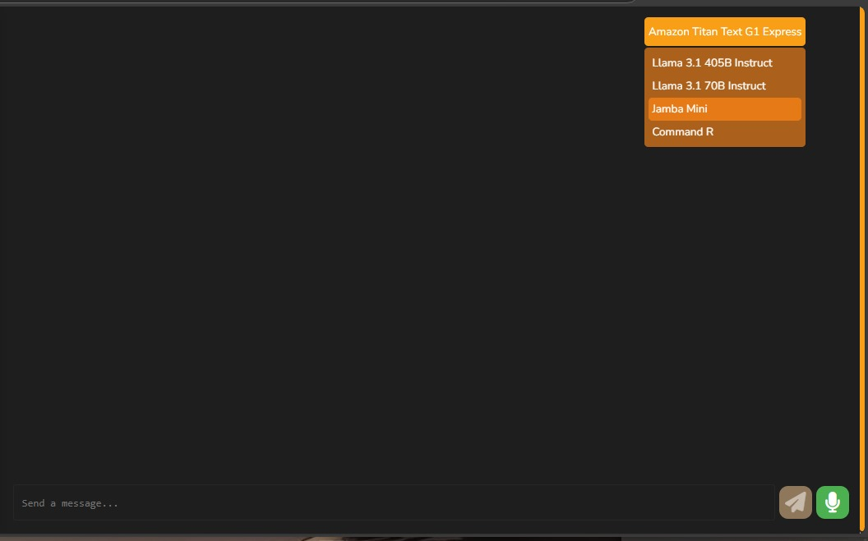

## Asistente de Voz:

1. Haz clic en el **icono de micrófono**.
2. Habla tu consulta o comando.
3. El asistente procesará tu solicitud automáticamente.

## Historial:

* Accede al historial de conversaciones anteriores.
* Selecciona cualquier interacción para reanudarla o revisarla.

## Cerrar Sesión:

1. Haz clic en el botón **Cerrar Sesión** en el menú principal.
2. Tu sesión será finalizada y serás redirigido a la página de inicio.